МІНІСТЕРСТВО ОСВІТИ І НАУКИ УКРАЇНИ

НАЦІОНАЛЬНИЙ УНІВЕРСИТЕТ "ЛЬВІВСЬКА ПОЛІЕХНІКА"

ІНСТИТУТ ПІСЛЯДИПЛОМНОЇ ОСВІТИ



**Лабораторна робота №2**

***з дисципліни «****Системи штучного інтелекту****»***

***на тему:***

«**Проектування експертної системи для задачі медичної діагностики»**

Виконав: студент ІПДО

спеціальності 7.05010301

«Програмне забезпечення систем»

групи ПЗС-21

Гринчук Т.А.

Прийняв:

доцент Федорчук Є.Н.

Львів - 2014

**Тема.** Проектування експертної системи для задачі медичної діагностики.

**Мета.** Розробити програмне забезпечення експертної системи для діагностики

вірусних та інфекційних захворювань.

# Теоретичні відомості

В загальному вигляді постановка задачі медичної діагностики може бути сформульованатаким чином. Дані медичні знання таких типів:

* знання про огляди (ознаки, події, анатомо-фізіологічні особливості пацієнта);
* про захворювання, причинно-наслідкові зв'язки між захворюваннями і оглядами;
* результати оглядів хворого - анатомо-фізіологічні особливості і результати їх огляду

(значення);

* ознаки, дати їх огляду і значення ознак, що спостерігалися в ці моменти;
* події, що відбулися, моменти, в які вони відбувалися, і значення подій в ці моменти.

Необхідно знайти діагноз пацієнта (множину захворювань для пацієнта), а також побудувати пояснення діагнозу - вказати причину кожного захворювання (етіологію або ускладнення) і пояснити всі спостережувані значення ознак (нормальними реакціями, реакціями на дію подій, клінічними проявами захворювань. Зв'язки тим часом, що дане, і тим, що вимагається знайти, визначаються в моделі знань.

Така загальна постановка задачі вимагає наявності складної моделі знань, яка повинна охоплювати більшість систем людського організму. Зрозуміло, що побудова такої моделі є дуже складною задачею. Тому на практиці при розробці ПЗ медичної діагностики обмежуються моделями знань для окремих видів хвороб, та систем на які вони впливають.

В ролі прикладної задачі вибрана задача медичної діагностики для восьми типів найпоширеніших захворювань. Модель знань для задачі діагностики потребує формування таких даних:

* списку вибраних захворювань;
* списків симптомів для кожного захворювання та значень вагових коефіцієнтів для

кожного симптому;

* наборів правил для підтвердження гіпотези захворювання.

Для реалізації означених структур вибрана матрична форма – таблиця рішень. Її зміст для вибраної вище задачі медичної діагностики подано в табл. 3.1. Ця матриця служить двом цілям: по-перше, вона визначає формат даних ; по-друге, полегшує об”єднання симптомів та їх опрацювання системою правил. Таблиця містить назви восьми захворювань та відповідних їм симптомів та вагових коефіцієнтів.

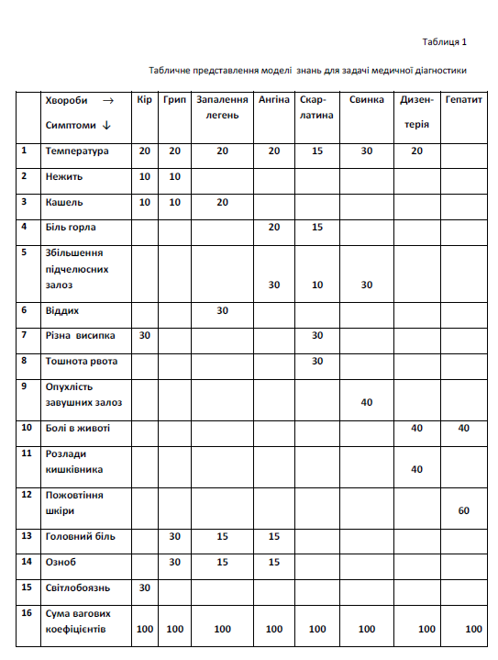

Методика оцінювання висновків побудована на використанні коефіцієнтів визначеності (числа від 0 до 100) для кожного симптому. Це відповідає врахуванню різного впливу всіх симптомів окремого захворювання. Коефіцієнти сумуються тільки для підтверджених в процесі діалогу симптомів. Сума коефіцієнтів визначає впевненість у відсотках для вибраного діагнозу. Така модель оцінювання використовується в багатьох системах медичної діагностики.

**Завдання до роботи**

Розробити програмне забезпечення для реалізації таких функцій ЕС, які повинні:

* формувати і підтримувати базу пацієнтів;
* підтримувати вибір гіпотези захворювання і її симптомів
* забезпечувати оцінювання симптомів і показувати кінцевий результат ;
* забезпечувати правильність обчислень для всіх захворювань;
* підтримувати надання довідки про захврювання;
* забезпечувати рестарт і поновлення діагностики.

**Тексти програми мовою Java.**

package _shi_lab2;

import _shi_lab2.forms.*;

import _shi_lab2.source.*;

/**

*

* @author Taras

*/

public class _ShI_Lab2 {

/**

* @param args the command line arguments

*/

public static void main(String[] args) {

// TODO code application logic here

//створюємо список хворіб

ListOfDiseases list = new ListOfDiseases();

list.add(new Disease("Кір", Disease.VIRUS, 0, 20, 1, 10, 2, 10, 6, 30, 14, 30));

list.add(new Disease("Грип", Disease.VIRUS, 0, 20, 1, 10, 2, 10, 12, 30, 13, 30));

list.add(new Disease("Запалення легень", Disease.VIRUS, 0, 20, 2, 20, 5, 30, 12, 15, 13, 15));

list.add(new Disease("Ангіна", Disease.VIRUS, 0, 20, 3, 20, 4, 30, 12, 15, 13, 15));

list.add(new Disease("Скарлатина", Disease.INFECT, 0, 15, 3, 15, 4, 10, 6, 30, 7, 30));

list.add(new Disease("Свинка", Disease.INFECT, 0, 30, 4, 30, 8, 40));

list.add(new Disease("Дизентерія", Disease.INFECT, 0, 20, 9, 40, 10, 40));

list.add(new Disease("Гепатит", Disease.INFECT, 9, 40, 11, 60));

//запуск граф. інтерфейсу

MainWindow.main(list);

}

}

/*

* To change this license header, choose License Headers in Project Properties.

* To change this template file, choose Tools | Templates

* and open the template in the editor.

*/

package _shi_lab2.source;

import java.util.*;

/**

*

* @author Taras

*/

public class Disease {

private final String name;

public final Type type;

public final HashMap<Symptoms, Integer> symptoms;

public int getPoints(int pos) {

return symptoms.getOrDefault(ListOfSympthoms.getList().get(pos), 0);

}

public Type getType() {

return type;

}

@Override

public String toString() {

return name;

}

public Disease(String name, Type type, int ... symp) {

this.name = name;

this.type = type;

symptoms = new HashMap<>(); int[] temp = new int[2]; int n = 0;

for(int s: symp) {

temp[n++] = s;

if(n == 2) {

symptoms.put(ListOfSympthoms.getList().get(temp[0]), temp[1]);

n = 0;

}

}

}

public interface Type {

@Override

public String toString();

}

public static Type INFECT = new Type() {

@Override

public String toString() {

return "Інфекційне захворювання";

}

};

public static Type VIRUS = new Type() {

@Override

public String toString() {

return "Вірусне захворювання";

}

};

package _shi_lab2.source;

import java.util.*;

/**

*

* @author Taras

*/

public class ListOfDiseases extends ArrayList<Disease> {

}

/*

* To change this license header, choose License Headers in Project Properties.

* To change this template file, choose Tools | Templates

* and open the template in the editor.

*/

package _shi_lab2.source;

import java.util.*;

/**

*

* @author Taras

*/

//класифікатор симптомів (синглтон)

public class ListOfSympthoms extends ArrayList<Symptoms> {

private static final ListOfSympthoms list;

static {

list = new ListOfSympthoms();

list.add(new Symptoms("Температура"));

list.add(new Symptoms("Нежить"));

list.add(new Symptoms("Кашель"));

list.add(new Symptoms("Біль горла"));

list.add(new Symptoms("Збільшення підчелюсних залоз"));

list.add(new Symptoms("Віддих"));

list.add(new Symptoms("Різна висипка"));

list.add(new Symptoms("Тошнота рвота"));

list.add(new Symptoms("Опухлість завушних залоз"));

list.add(new Symptoms("Болі в животі"));

list.add(new Symptoms("Розлади кишківника"));

list.add(new Symptoms("Пожовтіння шкіри"));

list.add(new Symptoms("Головний біль"));

list.add(new Symptoms("Озноб"));

list.add(new Symptoms("Світлобоязнь"));

}

private ListOfSympthoms() {}

public static ListOfSympthoms getList() {

return list;

}

}

/*

* To change this license header, choose License Headers in Project Properties.

* To change this template file, choose Tools | Templates

* and open the template in the editor.

*/

package _shi_lab2.source;

public class Symptoms {

private static int count;

private final int id = count++;

private final String name;

@Override

public String toString() {

return name;

}

public int getID() {

return id;

}

public Symptoms(String name) {

this.name = name;

}

}

**Результат виконання програми**

Запустимо програму на виконання (рис. 1):

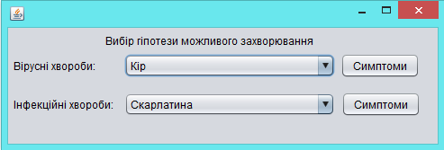

*Рис. 1. Вигляд головного вікна програми*

Введемо вхідні дані та натиснемо на кнопку «Симптоми» (рис.2):

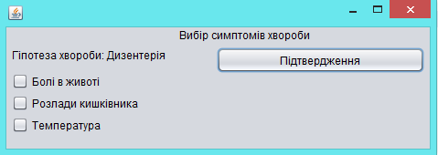

*Рис. 2. Вивід вікна вибору симптомів*

Виберемо симптоми та натиснемо на кнопку «Підтвердження» (рис.3):

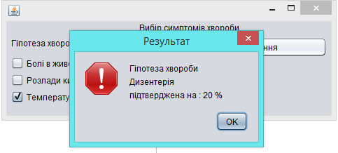

*Рис. 3. Підтвердження гіпотези*

**Висновок**

Виконавши дану лабораторну роботу я навчився створюватипрограмне забезпечення експертної системи для діагностики вірусних та інфекційних захворювань.